|  |
| --- |
| Evaluation : Les liaisons et les assemblages |
| NOM : ……………………………..  Prénom : ……………………………..  Classe : : …………………………….. |

**Compléter ce paragraphe pour obtenir les 3 éléments d’un bon assemblage.** …./3

Il est essentiel qu'un assemblage de qualité préserve l'…………………… pour être conforme aux attentes du client et au plan établi. Il doit également garantir une …………………… suffisante pour résister aux contraintes, l’exécution de l’assemble doit pouvoir se faire …………………… afin de maîtriser les coûts de fabrication.

**Compléter avec le nom des 5 types de liaisons possibles.**  …./5

|  |  |
| --- | --- |
| Nom | Exemple |
| 1.  …………………………………………………………… | Les liaisons d'élargissement pour panneaux de bois Panneauxplatjoint |
| 2.  …………………………………………………………… |  |
| 3.  …………………………………………………………… |  |
| 4.  …………………………………………………………… |  |
| 5.  …………………………………………………………… | Vocabulaire technique – RCPPM |

**Relier les définitions aux noms des assemblages :**  …./9

|  |  |  |
| --- | --- | --- |
| **Nom de l’assemblage** |  | **Définition** |
| Tenon-mortaise | Assemblage à mi-bois — Wikipédia |
| Rainure languette | Assemblage (bois) — Wikipédia |
| Contre-profil | Fraises à profil et contre-profil |
| Chanfrein | Assemblage tenon-mortaise : la fiche technique |
| Bec de corbin | Languette | Bois+ Le Bouvet |
| Enfourchement | queue d'aronde du menuisier, queue d'aronde d'ébénisterie, queue d'hironde  recouverte, queue d'hironde sur chant. |
| Mi-Bois | Freud 40-206 Fraise à chanfreiner 30 degrés avec tige 1/2" : Amazon.ca:  Outils et Bricolage |
| Doucine | https://www.blb-bois.com/sites/default/files/images/terme-dico-du-bois/image-multiple/2012-11/doucine.jpg |
| Queue d’aronde | Moulure en bec de corbin |

**Questions et bonus :  :** …./4

Qu’est-ce qu’une moulure contre profilable ?

………………………………………………………………………………………………………………………………………………………………………….

Entourer l’assemblage avec une fausse languette :

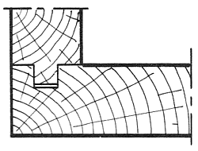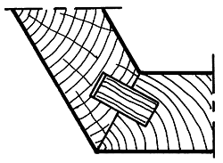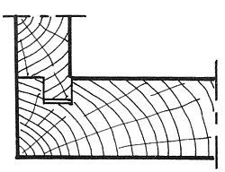

Entourer le tenon à vif :

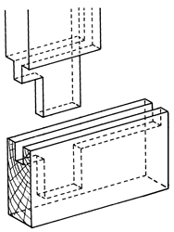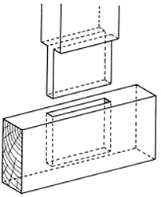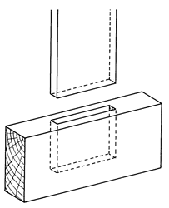

Que puis-je ajouter à un assemblage à plat joint pour le rendre plus stable lors du collage ?

* Des clefs
* Une coupe d’onglet
* Des tourillons
* Un chanfrein